Проект «Лампада чистая любви», 9»б» кл. Проект «Тропа к Пушкину», 9«б» кл.
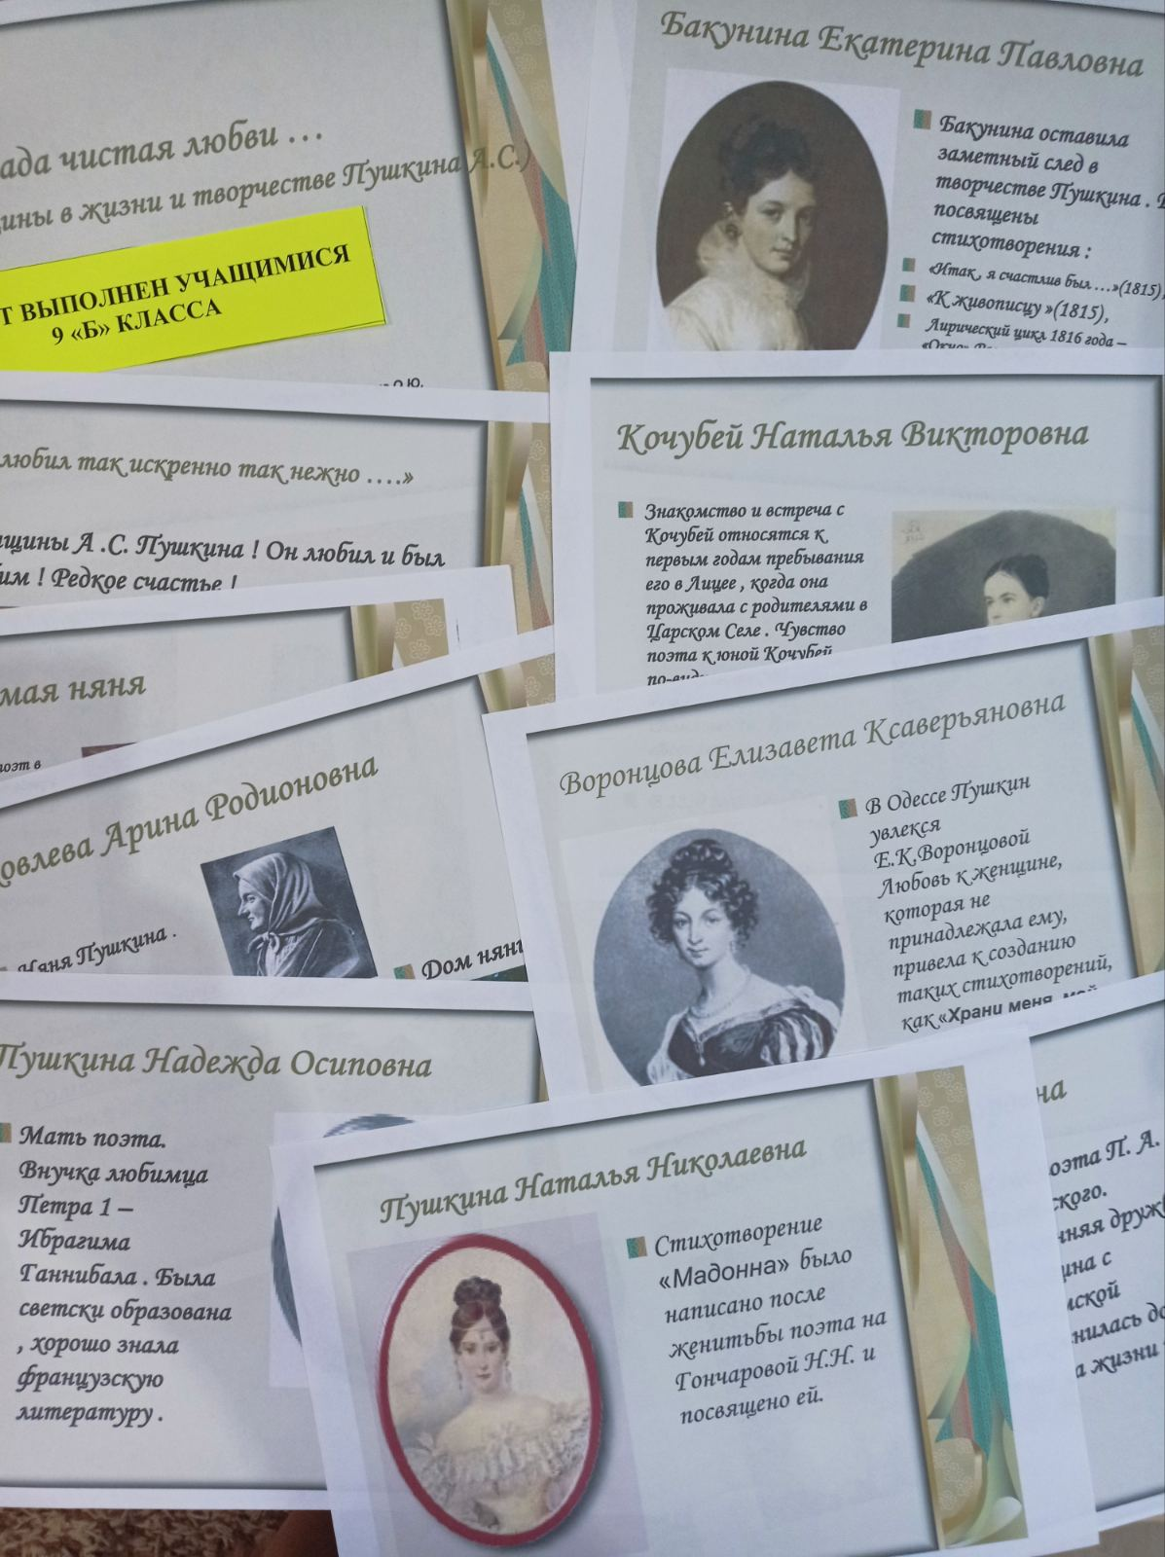  Проект «Друзья моей души», 9 «а» кл. | 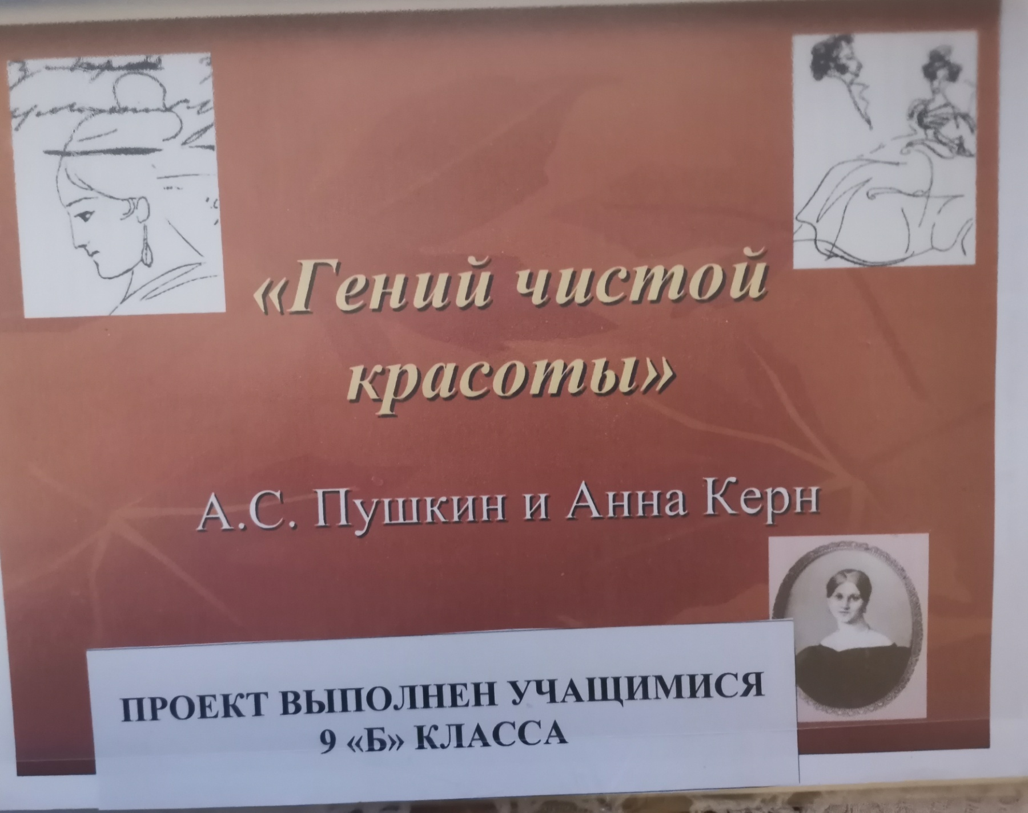  Проект «Пушкин и его эпоха», 9 «а» кл.
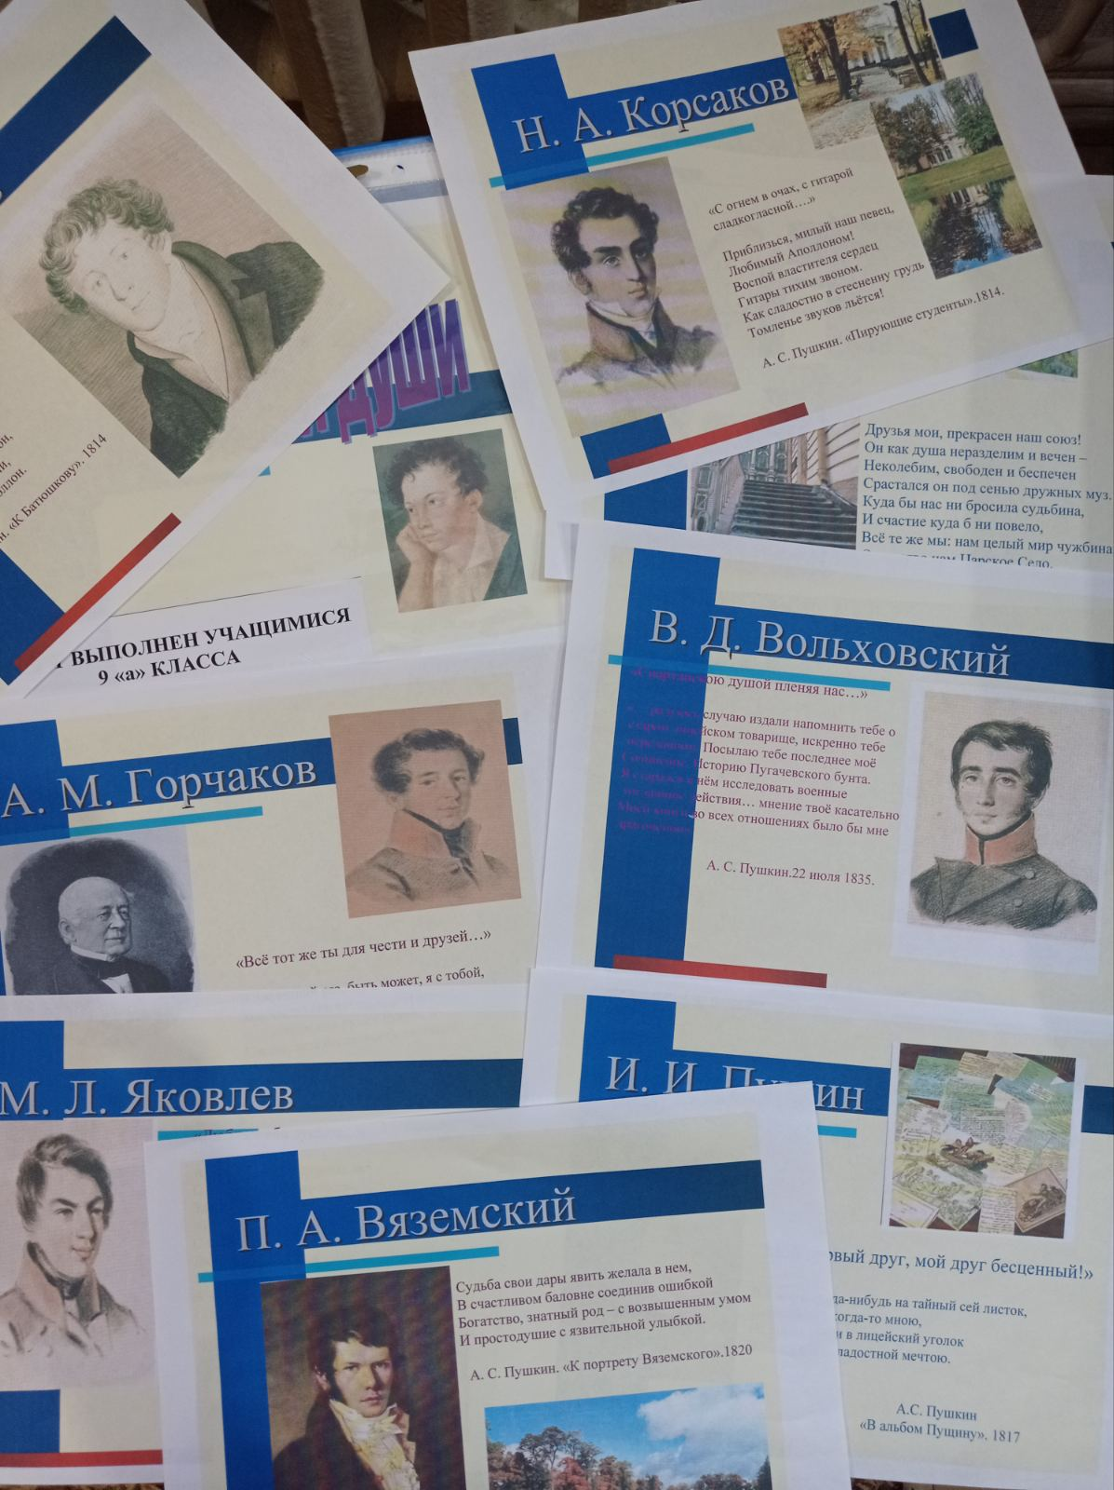 | 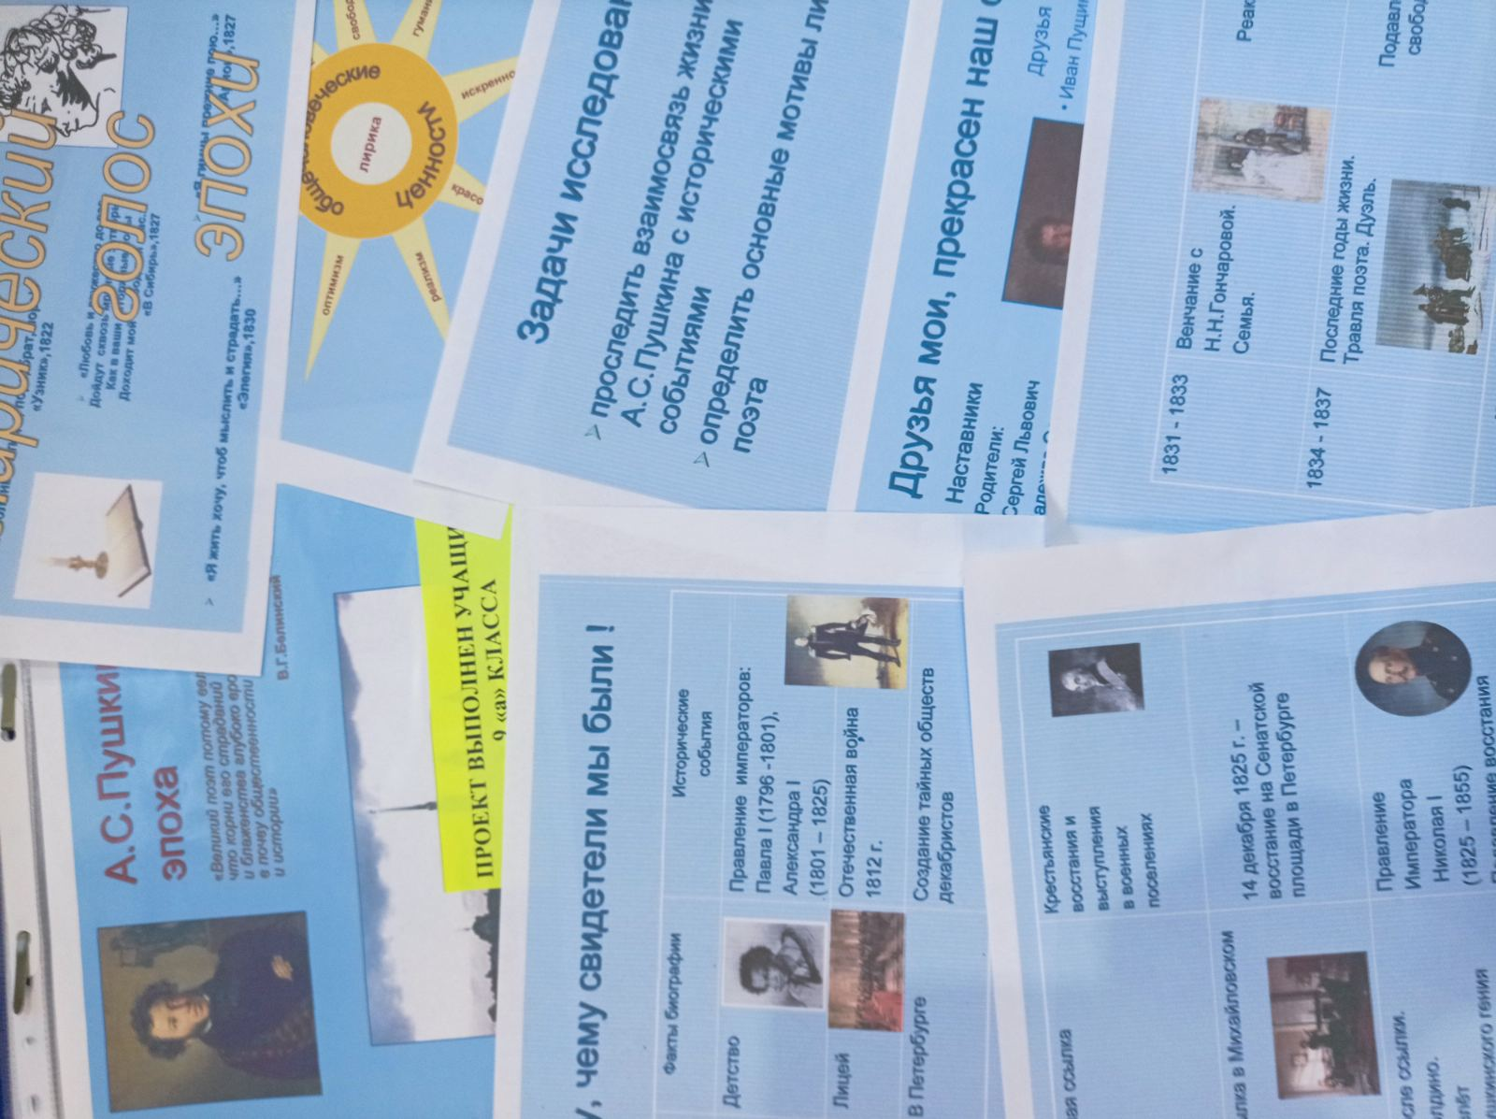
Проекты, выполненные учащимися 9- 10 классов.
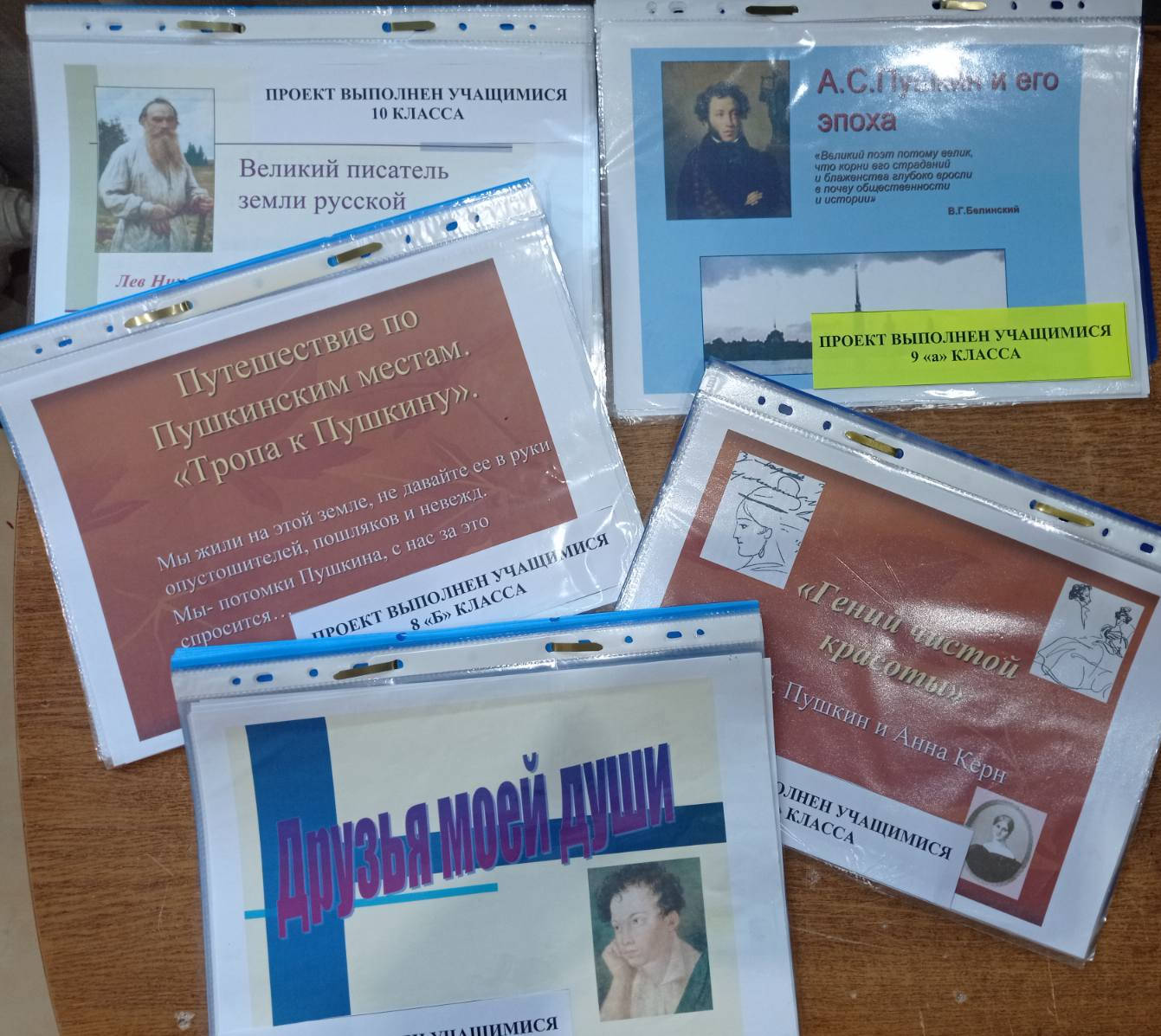

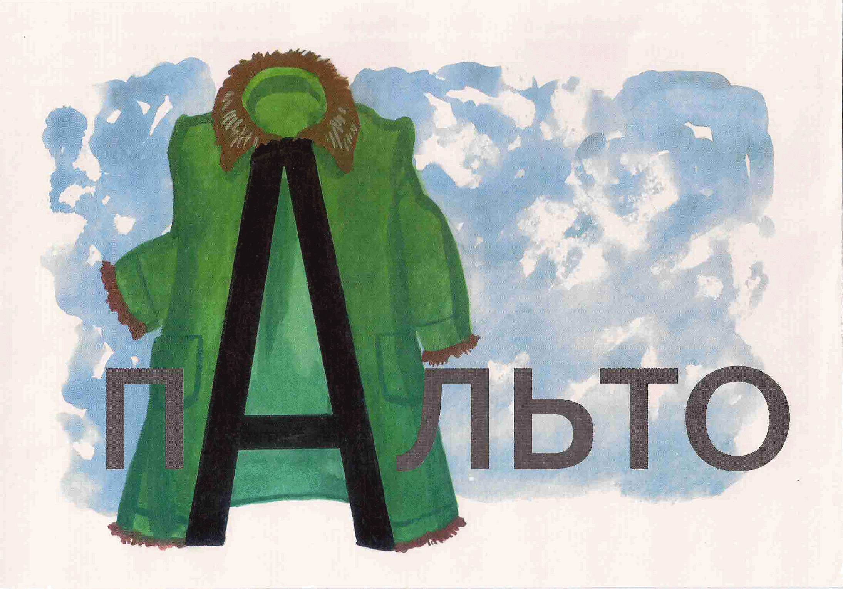
Проект «Запомню легко», 6 «б» класс
